# FACULTAD DE INGENIERÍA

ESCUELA PROFESIONAL DE **GESTIÓN DE PROYECTOS GESTIÓN DE PROYECTOS**

# APLICACIÓN DE INTERNET DE LAS COSAS PARA EL RIEGO AUTOMATIZADO EN EL SECTOR AGRÍCOLA EN EL PERÚ

**AUTOR(ES):**

ARELLANO VALVERDE, CRISTIAN RENZO BURGA DIAZ, JHUDITH ESMERALDA RIVERA ESPINOZA, MICHAEL DAVID ROJAS VALLEJOS GUILLERMO ALBERTO SOTO CABANILLAS, JASON ANDREWS VARGAS MEXICO JAVIER ALEJANDRO

# ASESOR(A)

Fermin Perez Felix Armando

**LÍNEA DE INVESTIGACIÓN**

GESTIÓN DE INTERNET DE LAS COSAS

**Lima - Perú 2022**

## ÍNDICE

CARÁTULA 1

ÍNDICE 2

1. INTRODUCCIÓN 3
2. DESCRIPCIÓN DEL PROBLEMA A RESOLVER 3
3. DESCRIPCIÓN DE MATERIALES Y MÉTODO UTILIZADO 4
   1. Materiales 4
      1. Temperatura 4

3.1.1.1. DHT22 4

* + 1. Humedad 4
       1. Sensor Humedad (HW-080 / HW-103) 4
    2. Ubicación 4
       1. Antena GPS 4
       2. Adafruit Ultimate GPS FeatherWing 4
       3. Antena Lora 5
    3. Otros 5
       1. Interruptor de palanca (Toggle Switch) 5
       2. Feather M0 Basic 5
  1. Método utilizado 5
     1. Plataforma ThingSpeak 5

1. DESCRIPCIÓN DE DIAGRAMA ESQUEMÁTICO 6
2. DESCRIPCIÓN DEL PROGRAMA APLICATIVO 7
3. CONCLUSIONES 9
4. REFERENCIAS 9

## INTRODUCCIÓN

La tecnología continúa transformando nuestras vidas y el sector agrícola no es una excepción, ya que también obtiene herramientas beneficiosas para ayudar a facilitar que aquellos que trabajan en este campo puedan mejorar sus procesos y lograr mayores rendimientos. Por ello la tecnología siempre va a buscar avanzar o mejorar nuestro estilo de vida, el trabajo es un área en la cual siempre se ha destacado y se ha buscado la revolución de las nuevas tecnologías es así por el cual en el sector que nos vamos a enfocar es el sector agropecuario en el Perú.

Desde la década de 1990, el uso de la tecnología en los diferentes ámbitos de la sociedad ha incrementado y ha traído grandes ventajas en el sector agrícola, mejorando así la calidad y productividad de los cultivos. Las ineficiencias de los métodos tradicionales del control y seguimiento utilizados en la agricultura cuestan tiempo y dinero a los agricultores.

La escasez y el mal uso de los recursos hídricos suponen una amenaza creciente para el medio ambiente, la salud y la supervivencia de la especie humana. La electrónica actualmente se encuentra apoyando a distintas áreas, entre ellas, las áreas del conocimiento y apoyar de manera especial la agricultura. Los nuevos avances han hecho posible optimizar el uso de los recursos naturales, encontrando así formas de aumentar los rendimientos agrícolas. Según la información confirma si no se lleva a cabo un control adecuado del agua, esto puede llegar a ser costoso para los agricultores, dañar los cultivos o incluso dañar la calidad del suelo, para lo cual es necesario contar con un sistema de riego integrado en el suelo.

## DESCRIPCIÓN DEL PROBLEMA A RESOLVER

En el campo de la agricultura existen muchos factores los cuales pueden ser llamados problemas, centrándonos en la calidad de los productos agrícolas que se producen, estos son afectados por la falta de un buen manejo de cultivos o también llamados mala siembra, en muchas ocasiones se excede de la hidratación en las plantas y en otras ocasiones es escasa la hidratación. Este problema se da porque las plantas pasan por un proceso llamado transpiración en donde ellas liberan todo el agua, esto depende de la intensidad de calor o bochorno que existe en el ambiente. Por consiguiente mientras exista más intensidad de calor en el ambiente estas plantas o cultivos necesitan una mayor hidratación siendo factores el clima como también la humedad de la tierra. Estos dispositivos capaces de poder medir el ambiente como la humedad, son colocados de manera uniforme mediante un margen de distancia de derecha a izquierda como de arriba hacia abajo. Siendo estos lejanos por un número de hectáreas es difícil poder ubicar a cada uno de ellos pudiendo quizá hacer la pérdida de los dispositivos o también quizá algún problema mayor por no tenerlo cien porciento ubicado.

## DESCRIPCIÓN DE MATERIALES Y MÉTODO UTILIZADO

## Materiales

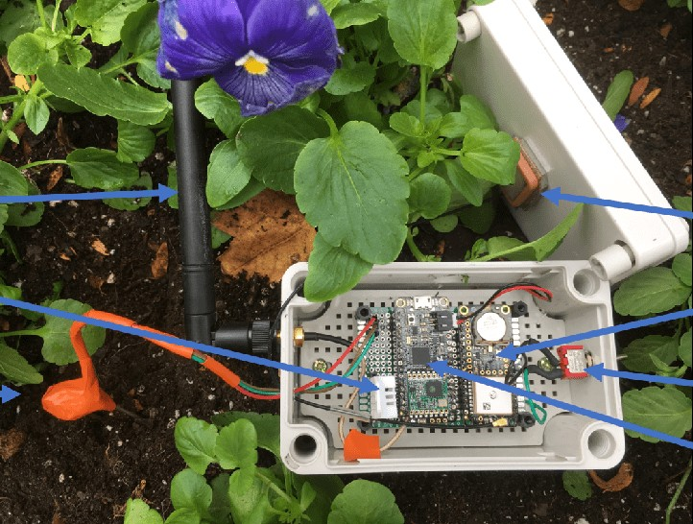

## Temperatura

* + - 1. *DHT22*

El sensor DHT22 permite visualizar la temperatura y humedad de manera precisa, además de su bajo costo.

## Humedad

* + - 1. *Sensor Humedad (HW-080 / HW-103)*

Éste sensor contiene una sonda de dos electrodos y un módulo convertidor.Usaremos el HW-080 y el convertidor HW-103.

## Ubicación

* + - 1. *Antena GPS*

El Sistema de Posicionamiento Global, nos permite localizar distintos objetos en cualquier lugar de la tierra.

* + - 1. *Adafruit Ultimate GPS FeatherWing*

El FeatherWing Ultimate GPS le ofrece al Feather mayor precisión, sensitivo, además de muy bajo consumo.

* + - 1. *Antena Lora*

Es una tecnología similar al WiFi, trabaja con un tipo de radiofrecuencia.

## Otros

* + - 1. *Interruptor de palanca (Toggle Switch)*

Servirá para apagar y encender el dispositivo

* + - 1. *Feather M0 Basic*

Es una placa de desarrollo delgada y liviana que brinda mucho espacio para que los diseñadores creen prototipos de proyectos.

## Método utilizado

## Plataforma ThingSpeak

Se utilizará ThingSpeak porque su plataforma es abierta, permite la conexión de los objetos con las personas. Su principal caracterización es que es Open Source, también cuenta con un API que apoya en el almacenamiento de datos recolectados de los objetos a través del protocolo de internet local LAN.

Otra característica es la simplicidad en la creación de sus aplicaciones en el mundo real, reduciendo el código y la facilidad de su usabilidad que otras plataformas.

## DESCRIPCIÓN DE DIAGRAMA ESQUEMÁTICO

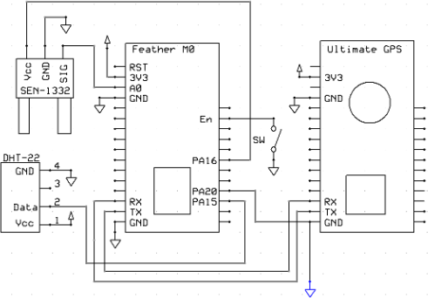

En primer lugar tenemos como placa principal una Feather M0 de Adafruit la cual posee un chip similar al de un arduino zero. Conectado a éste tenemos el sensor Sen-13322 o Spark Soil Moisture el cual se conecta su puerto de voltaje vcc al puerto PA16, y para la transmisión de datos se conecta desde el puerto SIG del sensor de humedad hasta el puerto A0 del feather. Luego se tiene un sensor de temperatura DHT-22 el cual está conectado a Feather por medio de su conector de datos hasta el puerto PA15. Luego tenemos el ultimate GPS el cual va a transmitir los datos de la localización por medio de sus conectores RX y TX hasta los puertos de la placa Feather M0 también llamados RX y TX. Finalmente se observan puertos como el GND y/o 3V en los diferentes sensores y en la placa principal Feather, los cuales tienen la función del paso de energía o de tierra.

## DESCRIPCIÓN DEL PROGRAMA APLICATIVO

En cuanto al funcionamiento de la aplicación, haremos uso del IDE que nos proporciona Arduino, así como también nos apoyaremos de bibliotecas para el manejo del GPS, así como otras más. Fuera de esto, toda la lógica se encuentra dentro del código.

En primer lugar, nos encargaremos de importar las librerías previamente mencionadas e inicializar variables que nos serán de gran utilidad más adelante. Pasaremos a instanciar la **network session key** junto con su **application**, que nos servirá como medio de autenticación.

Luego, asignaremos los pines, haremos la conexión para el GPS, así como definir la latitud y longitud, entre otras cosas.

Dentro de la función **setup()**, seteamos el valor recibido por el sensor de humedad como también definiremos una tasa de actualización y un delay para el inicio del GPS.

Con ayuda de un bucle conocido como lo es el for, realizaremos las siguientes iteraciones:

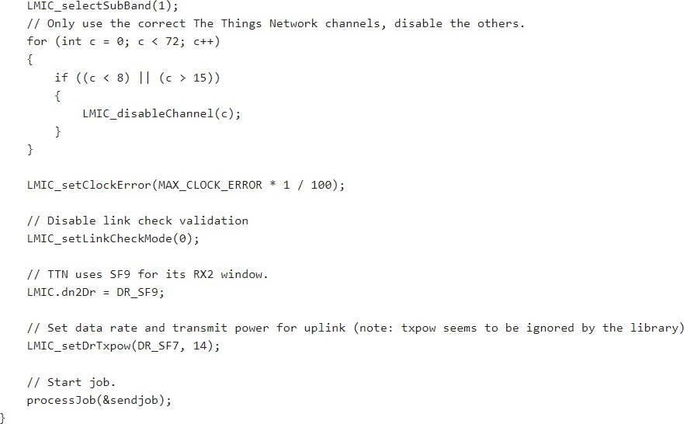

Una vez tengamos esto, dentro de la función **loop()**, nos encargaremos únicamente de procesar los datos recibidos por el GPS.

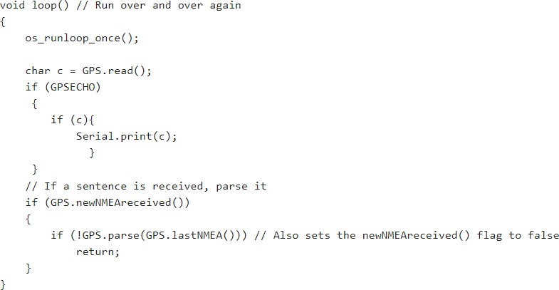

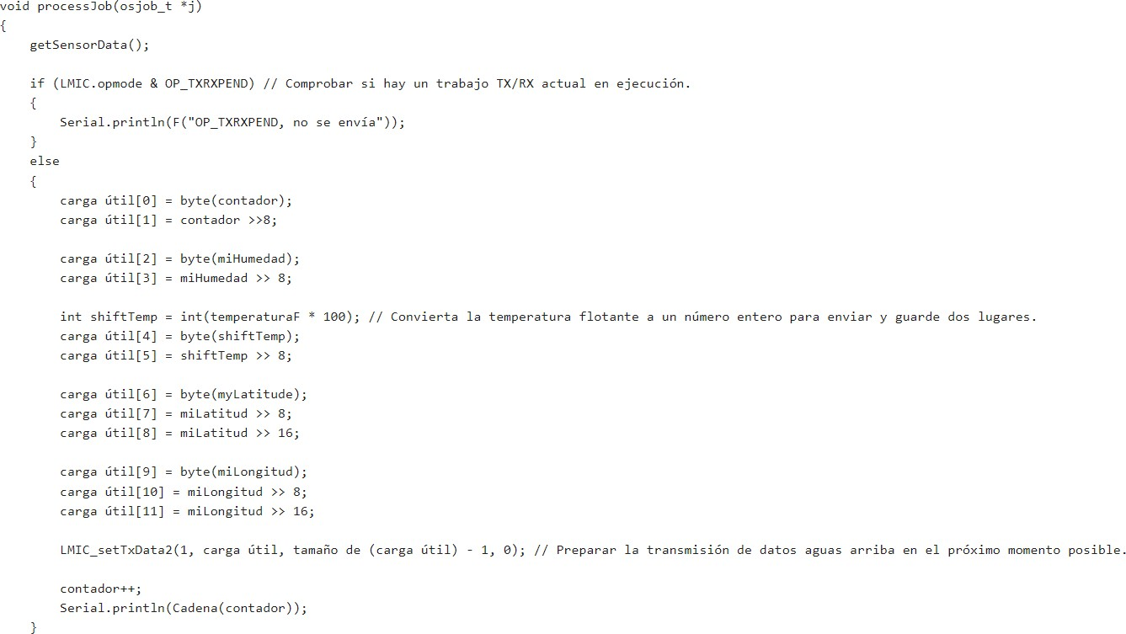Con ayuda de eventos, lo que haremos será transmitir todo en el monitor, programando distintas transmisiones y tomando en cuenta cada uno de los casos posibles. Además, tendremos que crear una función que se encargue de convertir los datos recibidos en bits para asegurar su compatibilidad.

Y es así, como funciona por dentro nuestra aplicación. Y como podemos ver, si bien el código es extenso, como se mencionó anteriormente, este conlleva toda la lógica del funcionamiento de nuestra aplicación y es lo que lo distingue y lo hace único. A su vez, esto se suma a buenas prácticas y desarrollo pensando en la escalabilidad para enriquecer nuestro código aún más.

## CONCLUSIONES

Se ha creado favorablemente un procedimiento automatizado de riego para mejorar el cultivo en la agricultura, utilizando, sensores de humedad y temperatura, Plataforma ThingSpeak entre otros, en función de la humedad del suelo se utiliza un lenguaje de programación que ayudará a optimizar la duración y forma de riego en un área de cultivos a un bajo coste y así las técnicas tradicionales se estarían utilizando cada vez menos sin dañar al planeta en la sobreexplotación del agua porque en el ThingSpeak se comprobó su funcionalidad correctamente. El funcionamiento de los sensores de humedad, temperatura y fotoresistencia es aceptable, ya que se comprobó la simulación de ThingSpeak con los valores digitalizados según el riego que necesite el cultivo. Además, como beneficios secundarios se tiene el ahorro de tiempo en el regado diario en los cultivos ya que se está realizando a base de la humedad del suelo y la temperatura para que se realice el riego automatizado. Finalmente, cabe señalar que la tecnología sola no puede solucionar todos los problemas presentados en la actualidad, pero si se logra una implementación sistemática y coordinada, pueden ayudarle a concentrarse en el camino correcto. Lo principal no es contar con la tecnología, sino aplicarla y utilizarla de la mejor manera.

## REFERENCIAS

SdiIndustrial. (Septiembre de 2018). ¿Cómo funcionan los sensores? Obtenido de <https://sdindustrial.com.mx/blog/sensores>

Corona, L., Abarca, G., & Mares, J. (2014). Sensores y actuadores. Obtenido de https://docs.google.com/document/d/1kRl4hy3wJKjc9435eFEGNHnMlOJcDEnRnhw ztQhIao/edit

Altamirano, S. (23 de Enero de 2021). Tipos de actuadores. Obtenido de https://m.facebook.com/SuilerAltamirano.CONTROLMAS/photos/a.1042374 44289828/466239754756260/?type=3&source=57&paipv=0&eav=AfaNz2R d5pflLL8WL_ic0uFjmSJSDcPRrx8o86rO89n3IHiwCETIZb0GFy- OBWaGmUI